**«Формирование функциональной (читательской ) грамотности на уроках русского языка в 5 классе по теме « Комплексный анализ текстов».**

**Цели урока и задачи урока**

**Образовательные:**

• Сформировать у учащихся понятие об особенностях текста

• Показать роль омонимов в речи.

• Формировать умение находить в тексте и извлекать из него нужную информацию.

• Повторить изученный материал по теме «Текст. Стили и типы речи».

**Развивающие**:

• Развивать творческую активность учащихся.

• Развивать внимание, образное мышление, языковую культуру, умение сравнивать и анализировать.

• Формировать навыки самостоятельной работы.

• Обогащать словарный запас языка, совершенствовать коммуникативные речевые умения и навыки учащихся

. • Продолжить работу по формированию навыков комплексного анализа текста, (читательской ) .

**Воспитательные:**

• Воспитывать осознанную потребность в знаниях, любовь к русскому языку, бережное отношение к слову.

**Оборудование**: Учебник, компьютер, проектор.

**Задачи: все учащиеся смогут:**

- отвечать на вопросы по тексту;

- передавать события, соблюдая последовательность;

**Большинство учащихся будут уметь:**

- находить в тексте нужную информацию, осмысливать её, определять стиль и тип текста

**Критерий оценивания:** – участвует в диалоге, обмениваясь мнениями по предложенной теме;

– формулируют проблемные вопросы по тексту, позволяющие выдвигать идеи, предположения, и отвечать на вопросы, приводя аргументы, связывать информацию текста с другими фактами из реальной жизни

**Методы обучения**:

• Творческий

• Исследовательский

• Объяснительно-иллюстративный (наглядный)

**Структура урока**

**I. Организационный момент**. – Я рада всех вас видеть! Давайте подарим друг другу хорошее настроение. Я улыбнусь вам, вы улыбнитесь мне. Я хочу вам пожелать, чтобы сегодняшний урок обогатил вас новыми знаниями, вы получили удовольствие от работы друг с другом и стали немножко добрее. Садитесь.

**II. Актуализация знаний.**

- Работа над эпиграфом: ***« Неграмотным человеком завтрашнего дня будет не тот, кто не умеет читать, а тот, кто не научился при этом учиться****»* Элвин Тоффлер

Задать проблемный вопрос**: «Что значит уметь читать?»**

**-** Сегодня на уроке мы будем повышать уровень читательской грамотности через формирование *умений работы с текстом.*

***Цель нашего урока – научиться способам работы с текстом, чтобы перенести эти умения на тексты из других предметных областей.***

Учитель: **Читательская грамотность – способность понимать и использовать письменные тексты, размышлять о них и заниматься чтением для того, чтобы достичь своих целей. Расширять свои знания и возможности , участвовать в социальной жизни. Из текста мы должны выбрать ту информацию, которая нам необходима.**

**3. Словарный диктант**

**Обаяние,** аттестат, громоздкий, грамотный, брошюра, фотоаппарат, расчётливый, терраса, ровесник, трибуна, колоссальный, аттракцион, артиллерия, правильный, **полагаться**.

Учитель: Познакомимся с рассказом Н.Сладкова.

**4. Работа с текстом**

**Рассказ Н.Сладкова «Овсянка».**

Н.Сладкова «Овсянка».

Встретились два друга: Сашка и Матвей. Сашка сказал:

– А у меня дома овсянка!

– Подумаешь, – сказал Матвей, – у меня дома тоже овсянка.

– Люблю я овсянку! – добавил Сашка.

– И я люблю! – сказал Матвей.

– Она желтая, красивая такая!

– И вкусная. Особенно с молоком.

– Как это – вкусная! Как это с молоком! – удивился Сашка.

– Да так. А еще хороша с маслом или сахарным песком.

– Да ты про что говоришь?! – всплеснул руками Сашка.

– Как это – про что? Про овсянку! – ответил Матвей.

– Про какую овсянку?

– Про обыкновенную овсянку. А ты про какую?

– И я про обыкновенную. Про ту, что в нашем саду жила и песни пела.

– Как каша песни пела?! – изумился Матвей.

– Какая каша? Не каша, а птица. Птица ов-сян-ка! Не слыхал про такую, что ли? – рассердился Сашка и добавил: – Айда ко мне мою овсянку слушать.

– Айда! – согласился Матвей. – Потом ко мне – мою овсянку кушать! И друзья побежали .

( Н. Сладков)

- **Почему вы улыбнулись, слушая этот рассказ?** ( Рассказ очень интересный , красивый) Это диалог . 15 реплик. Каждая реплика пишется с новой строчки и ставится дефис. Можно сыграть сценку..

- **Почему мальчики долго не понимали друг друга?**

(услышали одинаково звучащие слова: овсянка (каша) и овсянка (птица), произошла путаница слов)

-Одинаково ли звучат и пишутся эти слова? ( ДА) Лексическое значение разное. ( Да) Какой частью речи являются? Существительное) )

Вывод :Значит, Овсянка- омоним.

Работа над орфограммами и синтаксисом. Сахар, молоко.- сл. сл , сущ-е только ед. числа.

11..Айда (разговорное слово, ненормированная лексика.)

**Синквейн** – имеет короткую форму стихотворения, состоящего из пяти нерифмованных строк.

2 строка – два прилагательных, выражающих главную мысль;

3 строка – три глагола, описывающие действия в рамках темы;

4 строка – фраза, несущая определенный смысл;

5 строка – заключение в форме существительного (ассоциация с первым словом

Задание 1.

Чем похожи слова, о которых говорили Сашка и Матвей ?

А) Эти слова пишутся и произносятся одинаково.

В) Значение этих слов одинаково.

С) Эти слова звучат одинаково и имеют одно лексическое значение.

Д) Эти слова имеют сходство по какому-либо признаку.

Задание 2. Согласны ли вы с тем, что слово КЛЮЧ является омонимом. Свой ответ аргументируйте. __________________________________________________________________

5. Работа с текстом.

Максим увлечён путешествиями, поэтому он часто заходит на сайт Русского географического общества http://www.rgo.ru. Однажды он нашёл на этом сайте вот такую информацию.

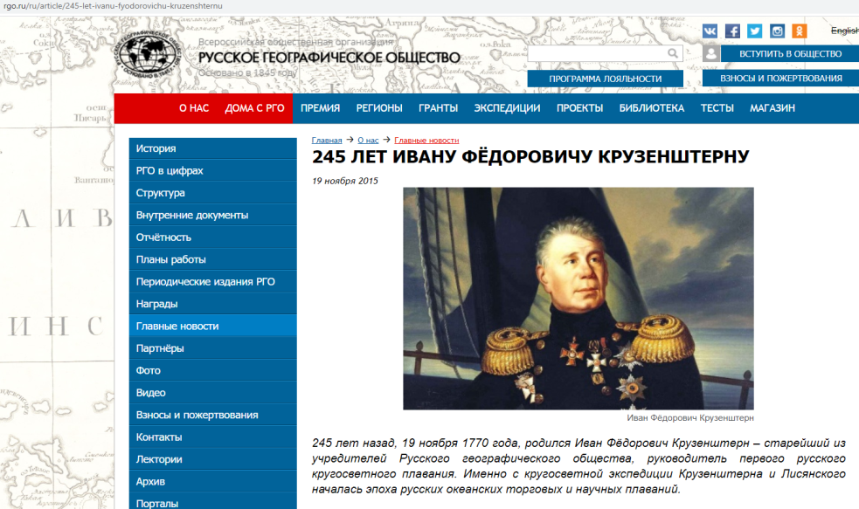

Какую информацию узнал Максим?

Максиму захотелось побольше узнать об этом путешественнике, и он стал искать дополнительную информацию. На просторах интернета он нашел интересную статью о Первом русском кругосветном путешествии.

Первое русское кругосветное плавание было предпринято в **1803—1806 годах** на кораблях «Надежда» и «Нева» под командованием Ивана Крузенштерна и Юрия Лисянского соответственно. Первоначально экспедиция планировалась как **коммерческое предприятие Российско-Американской компании для снабжения Камчатки и владений на Аляске, а также закрепления российского приоритета в отдалённых владениях в Тихом океане**. Задачи экспедиции были сильно расширены в политическом плане: предстояло обследовать Сахалин и Курильские острова, наладить дипломатические отношения с Японией и открыть рынок Китая для торговли русскими мехами.

Благодаря профессиональной научной команде плавание стало важной вехой в истории России, в развитии её флота, и внесло значительный вклад в изучение мирового океана, многие отрасли естественных и гуманитарных наук.

**Назовите первоначальные задачи**

**Чем стало это путешествие для России**

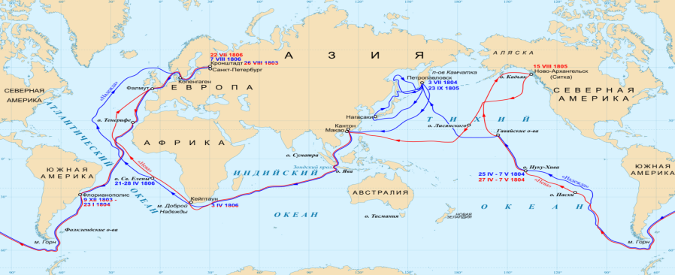

**Маршрут экспедиции Крузенштерна и Лисянского**

**Экспедиция вышла из Кронштадта 26 июля по старому стилю (7 августа по новому стилю), взяв курс на Копенгаген. Далее маршрут следовал по схеме Фалмут (Великобритания) — Санта-Крус-де-Тенерифе (Канарские острова) — Флорианополис (Бразилия) — Остров Пасхи — Нукухива (Маркизские острова) — Гонолулу (Гавайские острова) — Петропавловск-Камчатский — Нагасаки (Япония) — Хоккайдо (Япония) — Южно-Сахалинск — Ситка (Аляска) — Кадьяк (Аляска) — Гуанчжоу (Китай) — Макао (Португалия) — остров Святой Елены — острова Корву и Флориш (Азорские острова) — Портсмут (Великобритания). 5 (17) августа 1806 года экспедиция вернулась в Кронштадт, совершив все путешествие за 3 года и 12 дней.**

А несколько месяцев спустя Максим на сайте одного из книжных интернет-магазинов увидел **описание** книги Н. Чуковского «Путешествие капитана Крузенштерна».

Увлекательная повесть о знаменитых русских мореплавателях Иване Крузенштерне и Юрии Лисянском. Впервые два русских корабля совершили плавание вокруг земного шара. **Эта блестящая экспедиция всему миру доказала высокие качества русских моряков и вывела русский флот на простор океанов**.

Максиму интересно было узнать мнение читателей об этой книге.

Вот один из **отзывов**, которые он нашёл: *«*Вперед, к приключениям! Книга очень понравилась, коротко и лаконично с рисунками и картами.

Читается на одном дыхании. Два приятеля - Иван Крузенштерн и Юрий Лисянский совершили кругосветное плавание впервые на двух русских кораблях. Их путь был нелегким, но оба капитана и корабля вернулись в порты России.

После прочтения книги хочется поподробнее узнать о странах. Очень интересно описаны события, происходившие с моряками в Японии, Америке, Китае.

**Если вашему ребенку лет 10-13 лет, и он интересуется путешествиями, то книга ему очень понравится*».***

- Какую основную мысль передавала книга?

6. Выполнение теста.

1. **Подведение итогов урока**

*- Давайте вернемся к вопросу, который был задан в начале урока и ответим на него: «Что значит уметь читать?» (ответы учащихся)*

**Читательские умения:** устанавливать скрытые связи между событиями или утверждениями, высказывать и обосновывать собственную точку зрения по вопросу.

**Читательские умения:** использовать информацию из текста для решения практической задачи с привлечением фоновых знаний, прогнозировать события, течение процесса, результаты эксперимента на основе информации текста.

1. **Рефлексия**

Ребята, предлагаю вам высказаться, выбирая начало фразы, записанной на доске:

Сегодня я узнал/а……

Сегодня я научился/лась….

Мне было трудно ….

Мне было интересно ….